09.04.2020
WITAM KOCHANE DZIECI!
ZAPRASZAM DO ZABAWY!

Temat: Kształtowanie pojęcia liczby 10,zapoznanie z jej zapisem cyfrowym.

  - ROZMOWA O POTRZEBIE PRZELICZANIA.
Porozmawiajcie o potrzebie przeliczania,sprawdzania, ile czgo jest.
Dziecko chodzi po pokoju wyszukuje zbiory o rożnej liczbie elementów.

  - PRZYPOMNIENIE POZNANYCH WCZEŚNIEJ SYMBOLI LICZB.
Rodzic przypomina dziecku symbole licz 0-9 . Dziecko tworzy zbiory od 1-9
z dowolnych elementów i umieszcza odpowiednia cyfrę ( potrzebne karteczki z cyframi). Utrwalenie poznanych wcześniej cyfr.

3. Dziecko otrzymuje 9 liczmanów( można wcześniej narysować kurczątka i kurkę lub
wykorzystać zabawki, które dziecko posiada w domu). Potrzeba 9 kurczaczków i 1
kurka lub 9 pluszaków i 1 lalaka wg wyboru.
            - policze ile jest kurczaczków? ( 9)
            - policz ile jest kurek ?( 1)
            - jak wykorzystasz policzone liczby, żeby dowiedzieć sie, ile będzie
wszystkich zwierzątek razem ( dziecko może do 9 liczmanów dosunąć jeszcze jeden i powiedzieć: 10)
- Policz, ile masz palców u rąk, u nóg.
- Podskocz 10 razy, głośno przy tym licząc ( jeden, dwa....).
- Klaśnij w dłonie 10 razy głośno przy tym licząc.
Rodzic daje dziecku kartoniki z zapisanymi liczbami od 0-10
Pyta dziecko: Czy wiesz, jak wygląda zapis liczby 10 i czy umiesz go opisać, odnaleźć
wśród kartoników. Opiszcie wspólnie liczbę 10.
4. Ułóż kartoniki z poznanymi liczbami od najmniejszej do największej.
Przeczytaj je głośno.
Przeczytaj liczby od największej do najmniejszej.
Za pomocą ilu cyfr zapisana jest każda liczba od 0 do 9?
Za pomocą ilu cyfr zapisuje się liczbę 10?
5. Napiszcie na kartce cyfrę 10 , dorysujcie właściwą liczbę liczmanów np. kwiatuszki,
baranki, kurki, kaczuszki lub to co chcecie, przeliczcie czy jest 10.
Brawo!
POSŁUCHAJ PIOSENKI.

https://www.youtube.com/watch?v=Qxaf_udSzng

ZABAW SIĘ Z KOTKIEM.

https://www.youtube.com/watch?v=aHL0j1yLEBM

Odpocznij, aby potem znowu się pobawić :)

Temat: Rozwiązywanie zagadek o tematyce wielkanocnej.

  - ZABAWA Z TEKSTEM WIERSZA R. Przymusa ,, Strojnisie.”

Jajko powiedziało
do swej koleżanki
- Wielkanoc !
Musimy zmienić się w pisanki.
Rodzic jest drygentem, który pokazuje, jak dziecko ma wypowiadać tekst wierszyka.

- Jeżeli podniesie ręce do góry – dziecko mówi wierszyk wysokim głosem, gdy je opuści- mówi niskim głosem.
- Jeżeli szybko rusza ( w poziomie) ręką – dziecko mówi wierszyk szybko, a jeżeli jego ruchy są wolne – dziecko mówi wierszyk powoli.
- Jeżeli porusza rękami w pozycji wyrażającej smutek( opuszczone ramiona, pochylona głowa,smutna twarz...) mówi wiersz ze smutkiem, a jeżeli porusza dłońmi usmiechnięty, wyprostowany- mówi wesoło.

2. UKŁADAJ ZAGADKI O PISANCE.
Np. Kolorowe jajko zdobiące stoł w czasie świąt.

3. ROZWIĄZYWANIE ZAGADEK.

Mam czerwone nóżki,
jestem żółtą kulką,
a kiedy urosnę
to zostanę kogutkiem kub kurką.

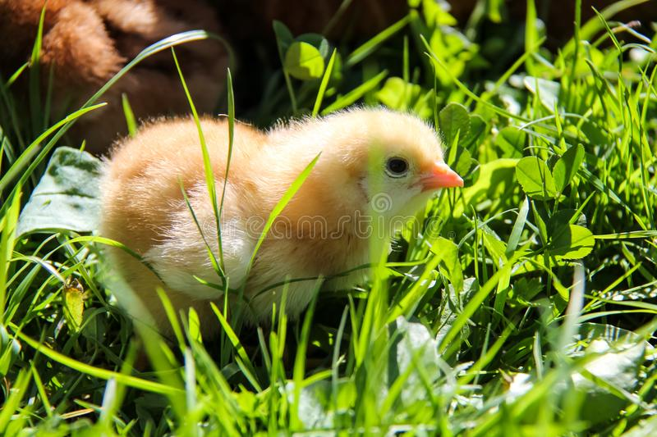
Cukrowe – są blisko pisanek.
Prawdziwe, rogate- dą latem
stado na górską polanę.

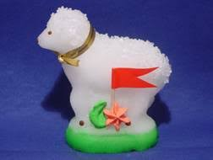

Upleciony ze słomy, z wikliny,
chętnie nosi owoce, jarzyny.
Podwieczorek też weźmie czasem,
a i grzyby przyniesie z lasu.

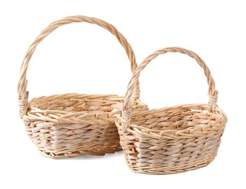

Jak się nazywa skorupka od jajek,
która się na cacko świąteczne nadaje.

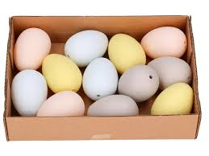
Brawo ! A teraz sami spróbujcie wymyślić swoje własne zagadki o babce wielkanocnej,
palmie, śmigusie- dyngusie.

DLA CHĘTNYCH.
Króliczek z papieru.

https://www.youtube.com/watch?v=EHO0retJv9U

Pozdrowienia dla wszystkich dzieci.

